2019-01-27
Manual om hur du som chef kan ta ut statistik över avvikelseprocessen i Treserva
I Treserva väljer du: Uppföljning/Statistik/Avvikelsehantering och kommer till denna bild.
Fyll bara i enligt nedan, annars fungerar inte statistiken (så få val som möjligt)
- Välj datum för den period du vill följa upp
- Välj Visa alla – under rubriken Visning av urvalsbegrepp
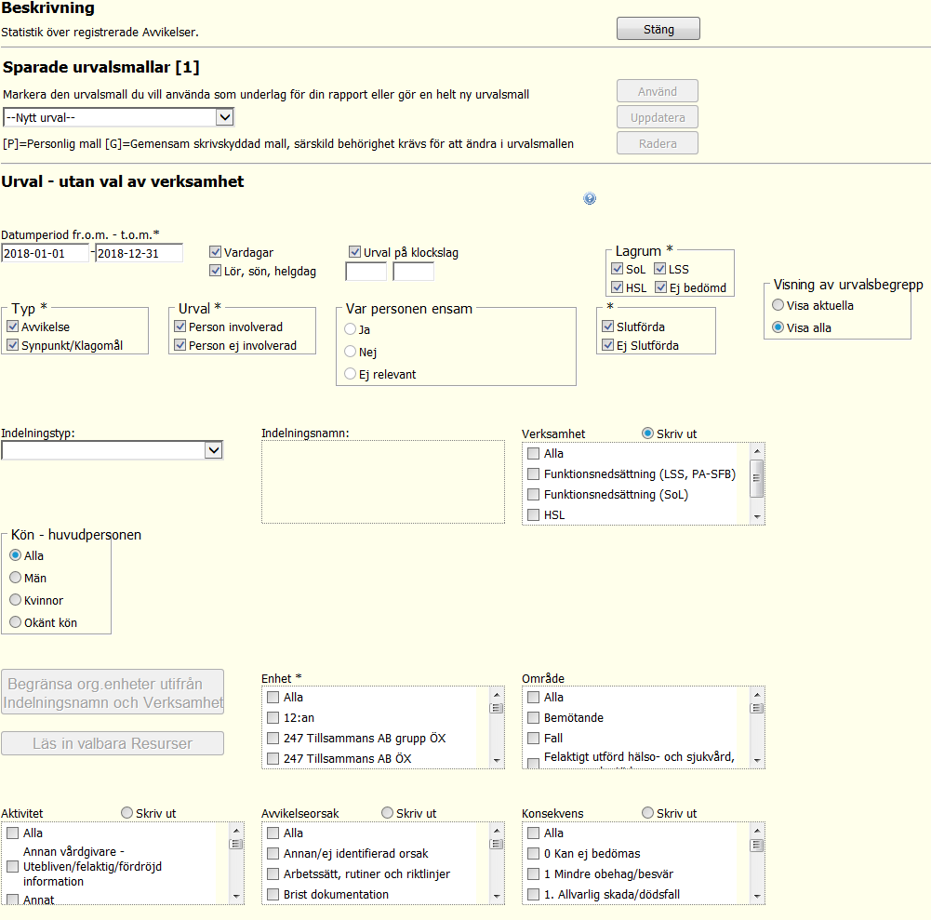
- Välj din Enhet – klicka först ur alla.
3
1
2

- Skriv i rutan Utskriftsalternativ – Tex Rapport
- Välj Kontrollista Exel
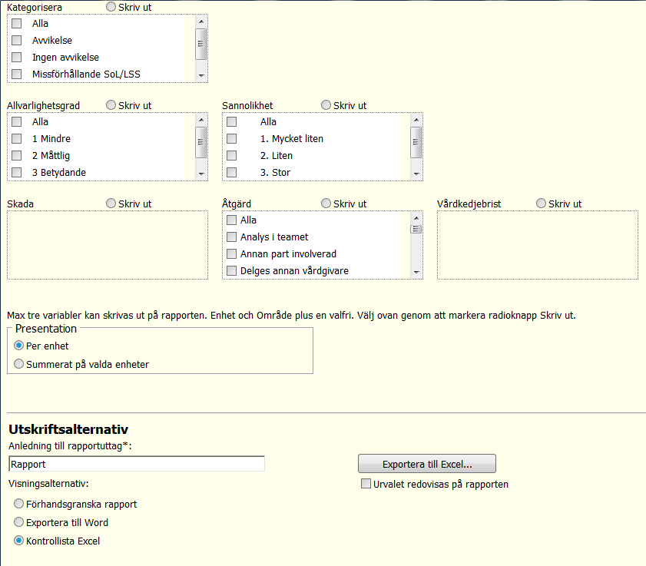
- Tryck på Exportera till exel
6
5
4

- Spara först och öppna sedan exelfilen.
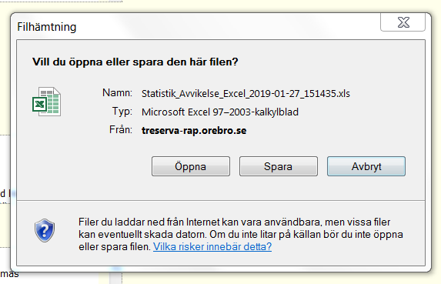

Markera översta raden

Välj Data + filtrera (tratten) – spara
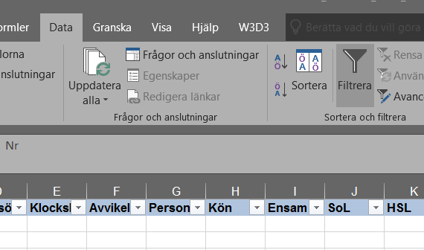

Nu får du de små pilarna som du kan göra olika urval med för att kunna sammanställa resultt på olika grupperingar, mm.
Markera en pil, väj det urval du önskar och tryck på OK.
När du har en aktiv filtrering blir den lilla pilen en tratt, så kan du hålla reda på vilken filtrering du gjort.
